**Señales de tránsito Reglamentarias o Prohibidas, significado**

**Ceda el paso:**señal indicadora de la posibilidad de darle el paso a aquellos vehículos que circular a mayor velocidad que otros.

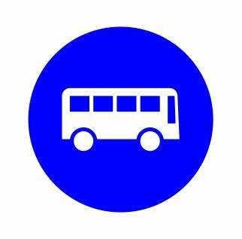

**Circulación exclusiva buses:**por lo general esta señal de tránsito indica que los caminos señalados por esta es sólo para determinados vehículos, en este caso se trata de buses.

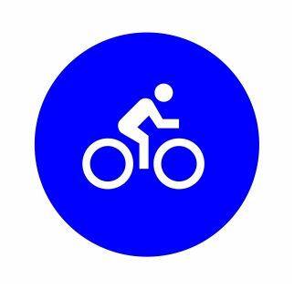

**Circulación exclusiva ciclistas:**al igual que para las motos, o buses, esta señal hace referencia a la circulación exclusiva para ciclistas y la podemos encontrar en sectores donde hay bici sendas.

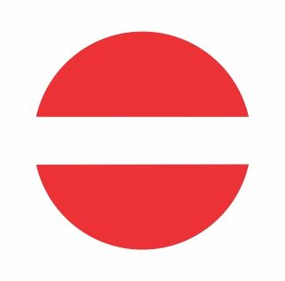

**Contramano:** El significado de esta señal es que el conductor no puede tomar esa calle

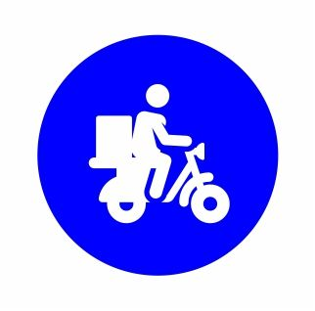

**Circulación exclusiva motos:**similar a la anterior señal de tránsito, la imagen muestra que sólo pueden circular motos.

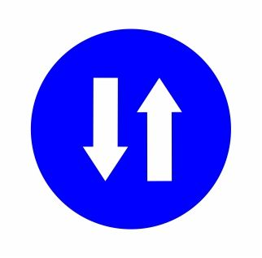

**Comienzo doble mano:**esta señal es de una gran importancia, ya que alerta a los conductores sobre la presencia o cercanía de una calle o avenida de doble mano.

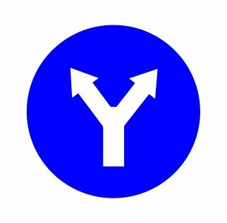

**Direcciones permitidas:** esta señal de tránsito indica que sólo se pueden tomar las direcciones que esta señala.

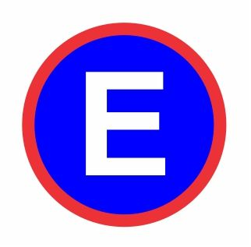

**Estacionamiento exclusivo:** como su nombre lo indica, esta señal se refiere a espacios donde sólo pueden estacionar vehículos habilitados como por ejemplo personal de un juzgado o una institución.

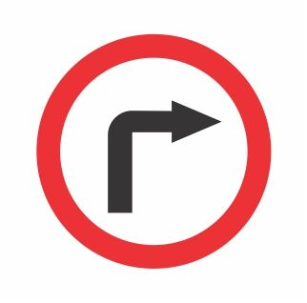

**Giro obligatorio:**esta señal indica al conductor que debe girar obligatoriamente hacia la dirección que esta indica, y no hacia otra.

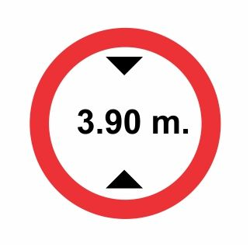

**Límite de altura:**muy similar a la señal preventiva "Altura limitada", advierte al conductor la imposibilidad de pasar por ese trayecto si sobrepasa la altura que indica el cartel.

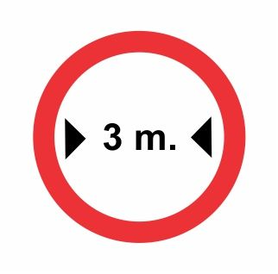

**Límite de ancho:**es de la misma familia de señales que indican altura y ancho permitida para pasar por determinados caminos.

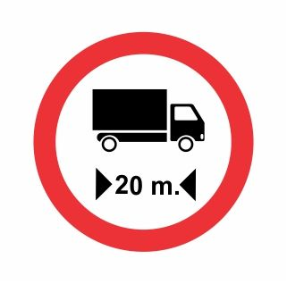

**Límite de largo:**otra señal que indica en este caso el largo permitido que puede tener un vehículo para acceder a determinados lugares.

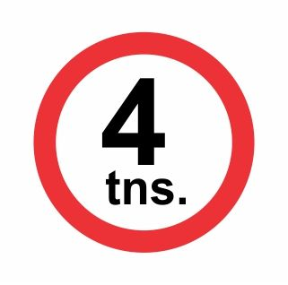

**Límite de peso:**esta señal es muy común en ciudades y advierte sobre el peso máximo que puede tener un vehículo, también es muy común encontrarlas en puentes.

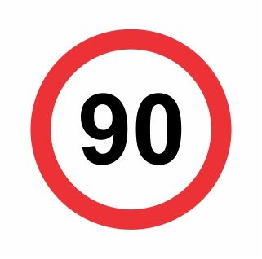

**Límite de velocidad:**de las más comunes de las señales de tránsito, la podemos encontrar en rutas y caminos o calles de ciudad.

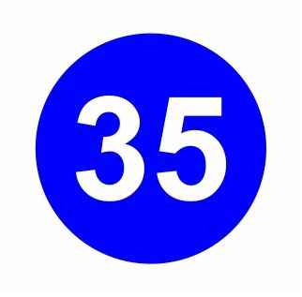

**Límite de velocidad mínima:**esta señal la encontramos en sectores de rutas, autopistas o caminos donde la velocidad de los vehículos no debe ser menor a la indicada por la señal.

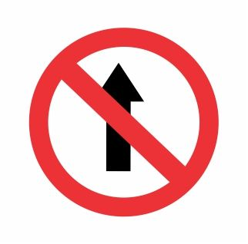

**Prohibido avanzar:**como su nombre y diseño lo indica, prohíbe determinantemente el avance de cualquier vehículo.

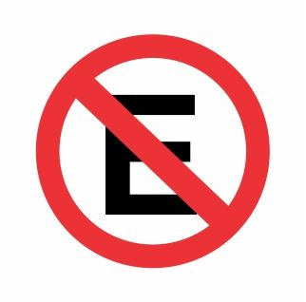

**Prohibido estacionar:**la podemos encontrar en hospitales, o instituciones públicas como escuelas o juzgados. También se la conoce como **No estacionar**

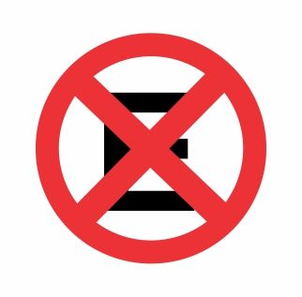

**Prohibido estacionar o detenerse:** a diferencia de la anterior señal, esta prohíbe a los conductores no sólo estacionar sino también a detenerse.

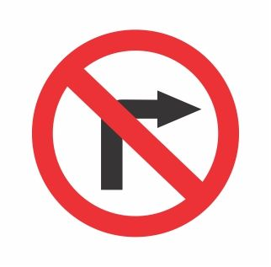

**Prohibido girar a la derecha:** esta señal prohíbe determinantemente a los conductores girar a la derecha.

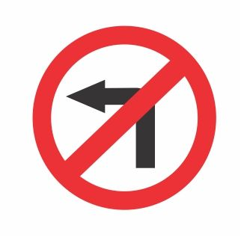

**Prohibido girar a la izquierda:** similar a la anterior pero indicado que bajo ningún motivo se puede girar a la izquierda.

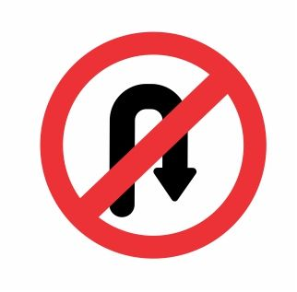

**Prohibido girar en U:**señal muy común y útil, la solemos encontrar en avenidas de varias manos, logrando así que se eviten colisiones.

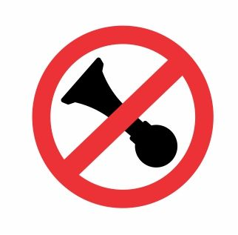

**Prohibido ruidos molestos:** la solemos encontrar en hospitales o lugares donde se necesitan un límite de ruido.

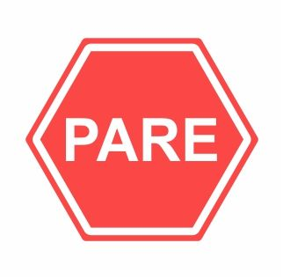

**Pare o Alto:** otra de las señales más comunes, indicando esta la obligación de detener el vehículo. La solemos conocer también como**"Alto"**

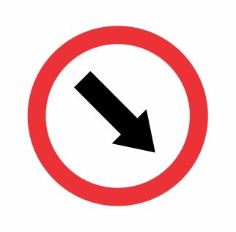

**Paso obligado:** por lo general esta señal indica al conductor que debe circular obligatoriamente por el lugar indicado por la figura.

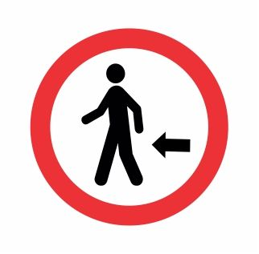

**Peatones por izquierda:** para evitar inconvenientes con el tránsito, muchas veces se obliga a los peatones a circular por determinados lugares, en este caso por la izquierda.

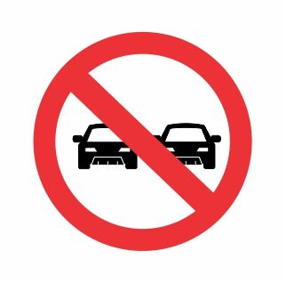

**Prohibido adelantarse:**la solemos encontrar en calles o caminos donde estos son demasiado angostos o que son demasiado transitados.

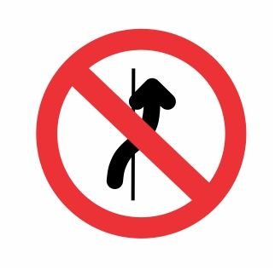

**Prohibido cambiar de carril:** muy similar a la anterior señal, pero esta indica que no se puede cambiar de carril.

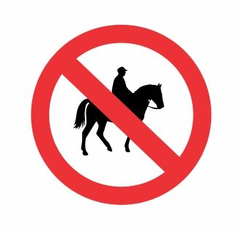

**Prohibido circular con animales:** esta señal también hace referencia a la circulación de vehículos que son de tracción a sangre.

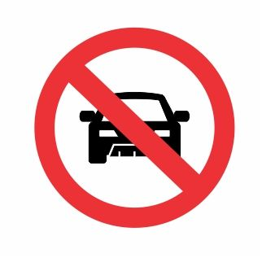

**Prohibido circular autos:** como su nombre lo indica, queda determinantemente prohibido la circulación de vehículos por la zona indicada.

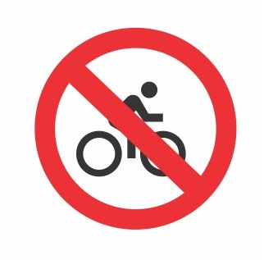

**Prohibido circular bicicletas:** esta señal restringe la circulación de bicicletas en el lugar donde se encuentra la misma.

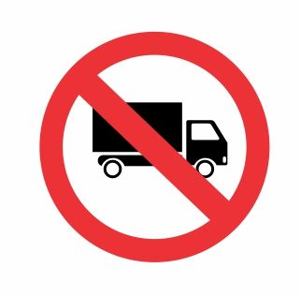

**Prohibido circular camiones:** del mismo grupo de señales prohibitorias, esta hace referencia a vehículos de gran porte como puede ser los camiones.

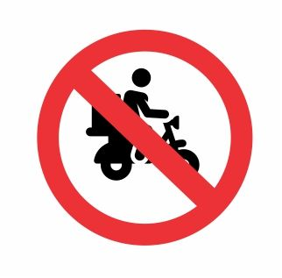

**Prohibido circular motos:** hace referencia a la prohibición total para circular en motocicletas.

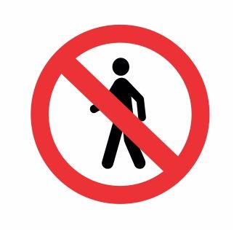

**Prohibido circular peatones:** espacio restringido para la circulación de peatones.

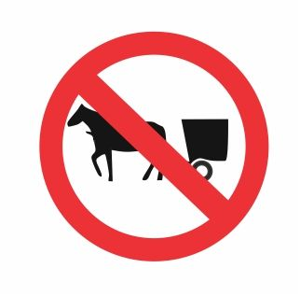

**Prohibido circular con tracción a sangre:** muy similar a la señal de tránsito "Prohibido circular con animales" pero refiriéndose a vehículos de tracción a sangre.

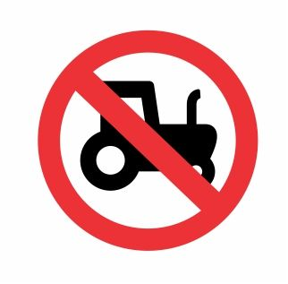

**Prohibido circular tractor:** esta señal de tránsito también hace referencia a la circulación de maquinarias agrícolas.

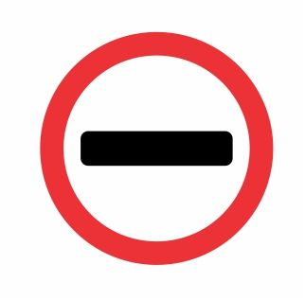

**Puesto de control:**la solemos encontrar en puestos fronterizos, o cuando se está haciendo algún control vehicular.

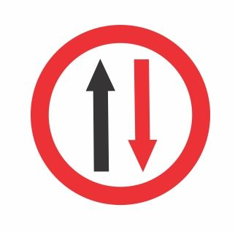

**Avance:** señal que indica que no hay que parar ni detenerse.

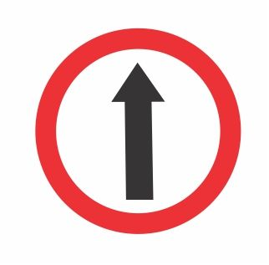

**Sentido circulación:**señal que indica en qué sentido se debe circular.

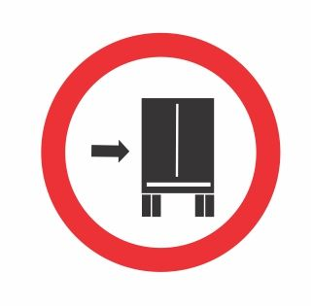

**Transporte pesado por la derecha:**micros, camiones, maquinarias agrícolas u otros vehículos de porte pesado deben circular por la derecha.

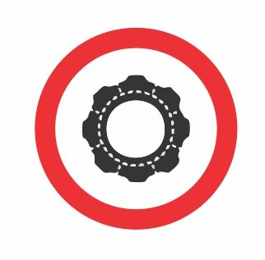

**Uso cadenas para la nieve:** la imagen avisa del uso reglamentario de cadenas para las ruedas de los vehículos en caminos donde hay nieve.